НАВЧАЛЬНА ДИСЦИПЛІНА: WEB-ПРОГРАМУВАННЯ
ЛАБОРАТОРІЯ: КОМП’ЮТЕРНОЇ ТЕХНІКИ

Інструкція
ДО ЛАБОРАТОРНОЇ РОБОТИ № 9 .
"Робота з об’єктами. Прототипне наслідування."

Мета роботи
Ознайомитися з об'єктами в JavaScript, їх методами та прототипним наслідуванням. Закріпити навички створення та використання об'єктів, розширення їх функціональності за допомогою прототипів.

Теоретичні відомості.

2.1 Об'єкт у JavaScript
Об'єкт у JavaScript — це набір пар "ключ-значення". Ключі є рядковими (або символічними) ідентифікаторами, а значення можуть бути будь-якого типу.
Об'єкти можна створювати кількома способами:
- Літерал об'єкта
const course = {
title: "JavaScript Basics",
students: [],
addStudent(name) {
this.students.push(name);
}
};
- Використання конструктора Object
const person = new Object();
person.name = "John";
person.age = 25;

Доступ до властивостей здійснюється 2 способами:
- Dot notation:
console.log(person.name);
person.city = "Львів";
- Bracket notation (не рекомендовано):
console.log(person["name"]);
person["country"] = "Україна";
Ключове слово this у методах об'єкта вказує на сам об'єкт:
const user = {
name: "Username",
greet() {
console.log(`Привіт, я ${this.name}`);
}
};
user.greet(); // Привіт, я Username

2.3 Прототипне наслідування
Прототипне наслідування є основним механізмом наслідування в JavaScript.
Кожен об'єкт має приховане посилання на інший об'єкт — прототип (доступний через __proto__ або Object.getPrototypeOf()), що дозволяє йому успадковувати методи та властивості від іншого об'єкта. Це дозволяє розширювати функціональність без дублювання коду:
function Course(title) {
this.title = title;
this.students = [];
}

Course.prototype.addStudent = function(name) {
this.students.push(name);
};
const course1 = new Course("IP");

Наслідування через Object.create()
Спосіб створення нового об'єкта, який наслідує властивості та методи іншого об'єкта (прототипу), але не використовує класичні функції-конструктори або класи.
const newObject = Object.create(proto);
Метод Object.create(proto) створює новий об'єкт, що має заданий об'єкт proto як свій прототип. Це дозволяє створювати об'єкти, які наслідують від іншого об'єкта, і додавати їм нові властивості або методи.
const animal = {
makeSound: function() {
console.log("Звук тварини");
}
};
const dog = Object.create(animal);
dog.bark = function() {
console.log("Гав гав!");
};
dog.makeSound();
dog.bark();

Порядок виконання роботи
  - Відкрийте проект labs з проектом навчальної дисципліни чи клонуйте його з Вашого репозиторію.
  - Створіть нову вітку в git - lab9.
  - Лабораторна робота виконується на HTML-сторінці з підключеним JavaScript-кодом. Тому додайте в проект та репозиторій файл index.html та main.js.
  - Відкрийте сторінку веб-сторінку та Developer toolbar. Виконайте завдання у файлі main.js для вашого варіанту (непарні номери в журналі -1-ий варіант, парні - 2-ий варіант).

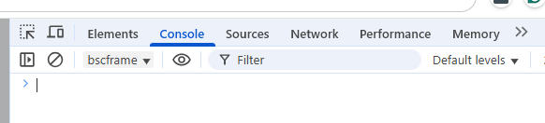
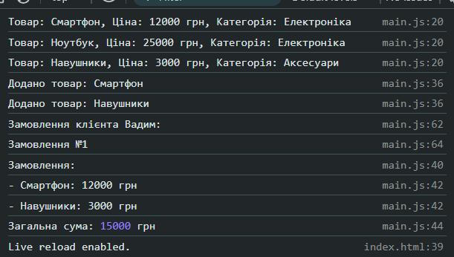

function BaseEntity() {}
BaseEntity.prototype.getInfo = function () {
console.log(this);
};
function Product(name, price, category) {
this.name = name;
this.price = price;
this.category = category;
}
Product.prototype = Object.create(BaseEntity.prototype);
Product.prototype.constructor = Product;

Product.prototype.showProduct = function () {
console.log(`Товар: ${this.name}, Ціна: ${this.price} грн, Категорія: ${this.category}`);
};
function Order() {
this.products = [];
this.total = 0;
}
Order.prototype = Object.create(BaseEntity.prototype);
Order.prototype.constructor = Order;

Order.prototype.addProduct = function (product) {
this.products.push(product);
this.total += product.price;
console.log(`Додано товар: ${product.name}`);
};
Order.prototype.showOrder = function () {
console.log("Замовлення:");
this.products.forEach(p =>
console.log(`- ${p.name}: ${p.price} грн`)
);
console.log("Загальна сума:", this.total, "грн");
};
function Customer(name) {
this.name = name;
this.orders = [];
}
Customer.prototype = Object.create(BaseEntity.prototype);
Customer.prototype.constructor = Customer;

Customer.prototype.addOrder = function (order) {
this.orders.push(order);
};
Customer.prototype.viewOrders = function () {
console.log(`Замовлення клієнта ${this.name}:`);
this.orders.forEach((order, index) => {
console.log(`Замовлення №${index + 1}`);
order.showOrder();
});
};
const phone = new Product("Смартфон", 12000, "Електроніка");
const laptop = new Product("Ноутбук", 25000, "Електроніка");
const headphones = new Product("Навушники", 3000, "Аксесуари");
phone.showProduct();
laptop.showProduct();
headphones.showProduct();
const order1 = new Order();
order1.addProduct(phone);
order1.addProduct(headphones);
const customer = new Customer("Вадим");
customer.addOrder(order1);
customer.viewOrders();

Питання вихідного контролю
1. Що таке об'єкт у JavaScript?
Об’єкт це структура даних, що зберігає пари ключ–значення (властивості) та може містити функції (методи).
2. Як створювати об'єкти різними способами?
Основні способи:
Літерал об’єкта:
const obj = { name: "Alex" };
Конструктор Object:
const obj = new Object();
Функція-конструктор:
function User() { this.name = "Alex"; }
Клас:
class User {}
Object.create():
const obj = Object.create(proto);
3. Як реалізувати власний метод для об'єкта?
Додати функцію як властивість:
const user = {
name: "Alex",
sayHi() {
console.log("Hi!");
}
};

Оформлення звіту
  - Мета роботи.
  - Теоретичні відомості.
  - Завдання.
  - Звіт по роботі.

Перелік посилань
- Mozilla Developer Network (MDN):
  - Об'єкти
  - Прототипи
- Специфікація ECMAScript: https://tc39.es/ecma262/
- "JavaScript. Ґрунтовний курс" – Девід Фленаган
- "Секрети JavaScript ніндзя" – Джон Резіг

